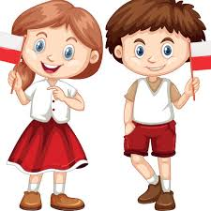

11 LISTOPADA
ŚWIĘTO NIEPODLEGŁOŚCI

Jutro ważne dla każdego Polaka święto -odzyskanie przez Polskę niepodległości.

"Co to jest niepodległość?"- ja się wzruszyłam...
https://www.youtube.com/watch?v=-mI645aCTgo
Zachęcam do obejrzenia wspólnie z dzieckiem krótkiego filmu edukacyjnego
pt "Symbole narodowe".
https://youtu.be/DCwEJ9tHt5c.
Dla utrwalenia wiedzy dziecka.
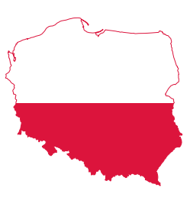

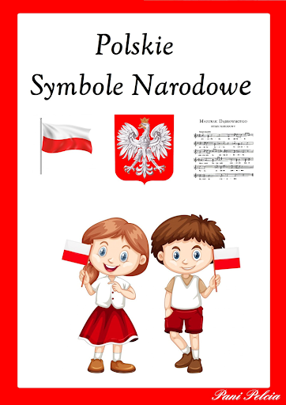

Mazurek Dąbrowskiego
Rodzic zapoznaje dziecko z nagraniem Mazurka Dąbrowskiego, zwracając uwagę, że to hymn naszego kraju , prezentuje postawę, jaką należy przyjąć podczas słuchania i/lub śpiewania hymnu Polski. Informuje dziecko iż hymn jest śpiewany podczas ważnych uroczystości w naszym kraju .

https://www.youtube.com/watch?v=DebhiaQH3ps

Dla chętnych dzieci do nauczenia wiersz "Katechizm polskiego dziecka"

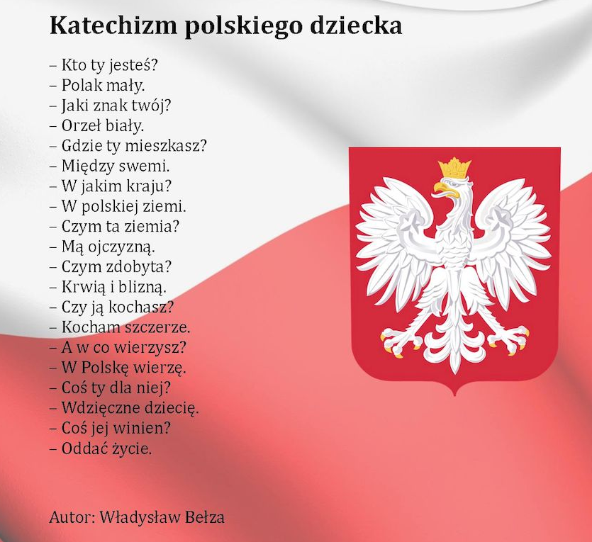

Zabawa dydaktyczna "Czerwone i białe".
Biała i czerwona kartka. Dziecko układa na nich przedmioty pasujące kolorystycznie, podaje przykłady tego, co jeszcze jest czerwone ( można naprowadzić dziecko np. owoce) i co jeszcze jest białe.

"Narodowe rytmy"
Rodzic wycina obrazki znajdujące się pod ramką ( np małe kwadraciki).Dziecko układa wg wzoru w ramce.

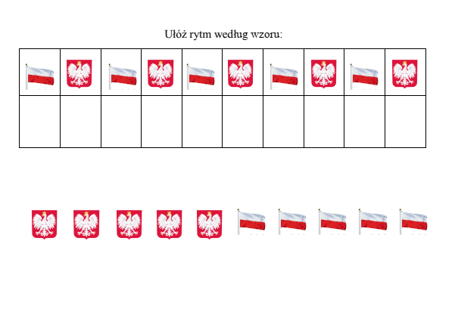

Praca plastyczna- flaga Polski według własnego pomysłu z wykorzystaniem dostępnych materiałów.

Karta pracy

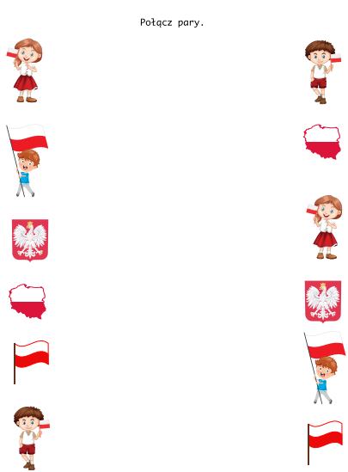
Dobrego dnia i dbajcie o siebie.
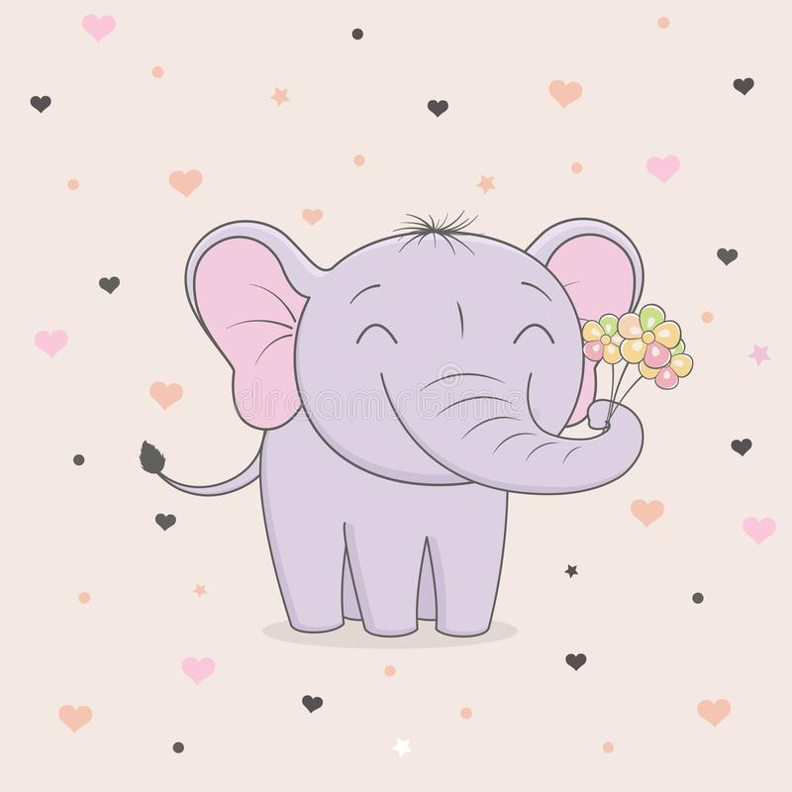

Dla rodziców
https://psychoterapia.plus/wybuchy-zlosci-u-dziecka-jak-sobie-z-nimi-radzic/?fbclid=IwAR0Hz9lO36qhMxJXsR4Fslk8qWXSkecPF1ITL3G8AXkqC2eeImPy-B4_X8g

